**Benutzerdokumentation Dynamic GUI**

Praktikum Software Engineering Unibern 2014

Domenico Iapello, Dominik Bodenmann, Orlando Signer, Marc Schneiter, Stephan Matter

Dynamic GUI 3

Allgemein 3

Download Dynamic GUI 3

Technische Anforderungen 3

Installation Dynamic GUI 3

Installationsverzeichnis ermitteln 3

Kopieren von “Dyngui” 3

Plug-In in Q-Gis einbinden 4

Dynamisches GUI Erstellen 4

Einlesen einer Excel Vorlage 4

Benutzen des Guis 5

Elemente des Dynamisches Gui 5

Felder ausfüllen 5

Navigation durch die Events 5

Einfügen von Bildern und Dokumenten 5

Export von Gewählten Informationen in ein PDF 6

Toolbar-Personalisieren 7

Auswahl der Tools 7

Toolbar speichern 7

Toolbar laden 7

Toolbar Einstellungen verschicken 7

Toolbar zurücksetzen 7

# Dynamic GUI

## Allgemein

Dynamic GUI ist ein Plug-In für die stabile Version 2.2 Valmiera von QGIS. In Auftrag gestellt durch die SolarSuperState Association, wurde das Plug-In im Rahmen der “Praktikum Software Engineering” Vorlesung der Uni Bern durch ein Team von Bachelor Studenten entwickelt.

Das Plugin ermöglicht durch ein graphises User-Interface eine vereinfachte Eingabe und Verwaltung von Datensätzen.

## Download Dynamic GUI

Source:

<https://github.com/QGIS-Unibern/MasterPlugin>

## Technische Anforderungen

Dynamic GUI wurde auf Folgenden Platformen getestet: Windows 8, Windows 7, MAC OS 10.7 +, Ubuntu, Fedora.

Da Dynamic GUI ein Plug-In von QGIS ist, gelten die Mindestanfordeungen von QGIS.

# Installation Dynamic GUI

Der Plug-In Ordner “Dyngui” ist komplett in das Plug-In Verzeichnis von QGIS zu kopieren.

## Installationsverzeichnis ermitteln

Starten Sie QGIS und öffnen Sie das Erweiterungsmenu. Im Erweiterungsmenu auf “Installierte Plugins” klicken. Wählen Sie ein beliebiges bereits installiertes Plug-In an. Im rechten Bereich des Erweiterungsmenus sehen Sie jetzt unter anderen Informationen auch den Pfad des Plug-In Ordners von QGIS. Suchen Sie den angegebenen Pfad der den ordner “.qgis2” enthält. Über Ihren Dateibrowser und dessen Suchfunktion gelangen Sie zum Ornder “.qgis2” . Der Ordner sollte sich im Userverzeichnis befinden (Beispiel des Pfades unter einer Windows Oberfläche C:/Users/IhrKonto/.qgis2).

## Kopieren von “Dyngui”

Der von uns bereitgestellte Ordner “Dyngui” ist nun komplett in das oben ermittelte Plug-In Verzeichnis von QGIS zu kopieren. Dynamic GUI ist in diesen Ordner zu Kopieren ( …./.qgis2/python/plugins ). Falls die Unterverzeichnisse “python/plugins” im Ordner “.qgis” nicht vorhanden sind, müssen diese angelegt werden.

Stellen Sie sicher, dass gerade keine QGIS Version ausgeführt wird. Falls dem doch so ist, schliessen Sie diese. Starten Sie QGIS jetzt neu.

## Plug-In in Q-Gis einbinden

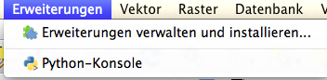

Im QGIS unter dem Reiter “Erweiterungen” auf *Erweiterungen verwalten und installieren* klicken. Falls Sie zuvor den Dyngui Orner an die korrekte Stelle im Plugin Verzeichnis von QGIS kopiert haben ist die Erweiterung Dynamic Gui jetzt sichtbar. Ansonsten müssen Sie die bereits beschriebenen Vorgänge (Installationsverzeichnis ermitteln und Plug-In kopieren) wiederholen.

Setzen Sie das Häckchen bei “Dynamic Gui”. Schliessen Sie jetzt das Erweiterungsmenu.

Ist “Dynamic Gui” korrekt installiert, sind nun in QGIS drei neue Icons erschienen: “Identify Dynamic Gui, Dynamic Gui, Export Data”.



Falls das Pulg-In nicht funktioniert, ist der “Dyngui” Ordner nicht an der richtigen Stelle im Pluginverzeichnis von QGIS kopiert worden.

# Dynamisches GUI Erstellen

## Einlesen einer Excel Vorlage

Sie benötigen für diesen Schritt eine korrekt formatierte Exceldatei. Eine korrekt vormatierte Exceldatei Vorlage wird mitgeschickt

Wählen Sie im QGIS die Schaltfläche “Dynamic Gui”.

Geben Sie den Namen, des neu zu erstellenden GUI’s, an.

Geben Sie den Pfad, der von Ihnen gewünschten Excel Vorlage, an.

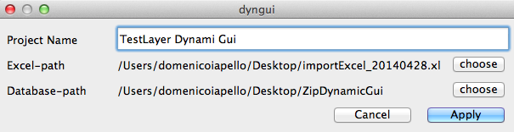Geben Sie den Speicherort an, wo Sie die Datenbank am Ende Ihrer Arbeit speichern möchten.

Klicken Sie auf “Apply”.

Dieser Vorgang kann unter Umständen einige Minuten dauern. Bis der Vorgang abgeschlossen ist, sehen Sie jetzt die vom Betriebssystem bereitgestellte Warte-Animation (Sanduhr oder Ähnliches).

Bitte warten Sie ab, bis dieser Vorgang beendet ist. Wiederholen Sie keinesfalls den Befehl apply, da sonnst mehrere gleiche GUI’s in Bearbeitung sind. Dies kann zu einem Fehler führen.

Das neue Projekt erscheint bei beendetem Vorgang links als neuer Layer. Falls die Eingabemaske noch offen ist, schliessen Sie diese.

Ist der Vorgang jedoch beendet und es erscheint kein neues Layer, so müssen Sie kontrollieren, ob eine “.sqlite” Datei an gewünschter Stelle erstellt wurde. Diese gegebenenfalls löschen und den Vorgang “Dynamisches GUI” erstellen wiederholen.

Im Ordner “Dyngui” befindet sich ein Readme.txt Dokument, welches Sie zu diesem Zweck auch konsultieren können.

# Benutzen des Guis

Auf dem zuvor angelegten Layer können Sie jetzt neue Polygone setzen. Nachdem Sie ein Polygon erstellt haben wird ein Fenster mit dem Namen “Attribute” zum Polygon erscheinen. Da dieses Fenster zu QGIS gehört, müssen Sie es ignorieren und “OK” drücken.

Speichern Sie das neu erstellte Polygon. Ansonsten können Sie das Polygon nicht bearbeiten.

Beim Klicken auf den Button “Identify Dynamic Gui” erscheint ein Fadenkreuz, mit welchem Sie das gerade erstellte Polygon auswählen und das neue Gui bearbeiten können.

## Elemente des Dynamisches Gui

### Felder ausfüllen

Die Eingabefelder sind äquivalent zu den vordefinierten Feldern des Excel Files. Nachdem Sie die Felder mit Ihren Daten ausgefüllt haben, müssen Sie den Vorgang speichern. (Der Speicher-Button leuchtet kurz auf.) Alle Registerblätter sind seperat zu speichern.

### Navigation durch die Events

Mit den Buttons “Event Hinzufügen” und “Event Löschen” können Sie neue Events erstellen oder bestehende entfernen.

Die Schaltflächen “Vorwärts” und “Zurück” dienen zur Navigation durch die Events.

### Einfügen von Bildern und Dokumenten

Die Kästchen “Fotos” und “Dokumente” sind scrollbalkenbasierte Tabellen. Neben den Kästchen sind die Schaltflächen “Hinzufügen”, “Löschen” und “Öffnen” zum Anzeigen der Dateien. Um eine Datei oder ein Bild zu einem Polygon hinzuzufügen, müssen Sie den korrekten Pfad angeben. Speichern Sie nach jeder Aktion mit der Schaltfläche “Speichern”.

# Export von Gewählten Informationen in ein PDF

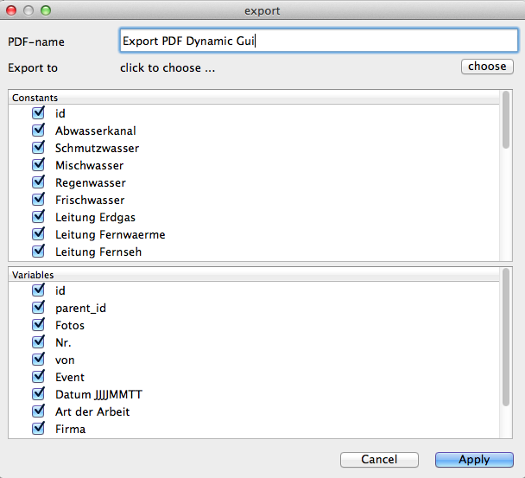Wählen Sie mit dem “Auswahltool” von QGIS die gewünschten Polygone aus. Drücken Sie auf die Schaltfläche “Export Data”. Es erscheint ein Menu, in welchem Sie den Namen des zu exportierenden PDFs und den Zielpfad angeben müssen. Sie haben hier die Möglichkeit die einzelnen Attribute für den Export auszuwählen. Drücken Sie für den Export auf den Button “apply”. Es wird eine PDF-Datei generiert, welche die von Ihnen gewünschten Attribute des angewählten Polygons enthält.

# Toolbar-Personalisieren

## Auswahl der Tools

In QGIS unter dem Reiter “Einstellungen” auf *Anpassungen* klicken. Das Anpassungsfenster öffnet sich.

Folgendes ist jetzt wählbar: “Menus, Panels, StatusBar, Toolbars und Widgets”. Damit Sie jetzt Ihre Toolbar personalisieren können, müssen Sie den Reiter “Toolbars” öffnen.

In diesem Reiter finden Sie nun die verschiedenen Toolbars, unter welchen Sie jetzt die einzelnen Werkzeuge durch setzten eines Häckchens Ihren Bedürfnissen anpassen können. Mit der Funktion “apply” wird die ausgewählte Einstellung angewendet.

## Toolbar speichern

Um Ihre Einstellung zu speichern, drücken Sie auf die Schaltfäche “Speichern” und geben Sie ihren gewünsten Pfad an.

## Toolbar laden

Um Ihre Einstellung zu laden, drücken Sie auf die Schaltfäche “Laden” und navigieren Sie zum gewünsten Pfad.

## Toolbar Einstellungen verschicken

Damit Ihre Einstellungen auch von anderen Personen verwendet werden können, verschicken Sie einfach das abgespeicherte File und laden dieses wie oben gezeigt.

## Toolbar zurücksetzen

Um die Toolbar zurückzusetzen wählen Sie “Alle auswählen, Apply und dann Ok”.